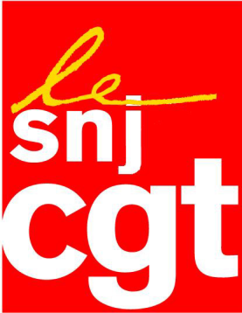

Le Media et le droit du travail

Le SNJ-CGT milite farouchement pour la renaissance du pluralisme dans un pays marqué par une concentration de plus en plus étouffante des grands médias par quelques milliardaires et par les pressions sournoises du pouvoir. Il milite également pour l’indépendance rédactionnelle vis-à-vis des actionnaires, seule susceptible de protéger les journalistes des interventions intempestives des patrons comme Bolloré, par exemple, sur les contenus rédactionnels, donc sur une information complète, vérifiée et mise en perspective.

Il a donc accueilli avec beaucoup d’espoir la création d’un nouveau média alternatif, non inféodé au pouvoir et aux puissances d’argent et non soumis aux pressions publicitaires.

Pour autant, le SNJ-CGT défend tout autant farouchement les droits sociaux et moraux des journalistes.

C’est pourquoi il ne peut pas rester ni insensible, ni muet quand Aude Rossigneux est débarquée de son poste de rédactrice en chef du webtélé Le Media, proche de la France Insoumise. Cette fin de période d’essai interpelle le syndicat quand la journaliste affirme dans les colonnes du Monde que le droit du travail n’est pas respecté dans ce media.

Au-delà des raisons qui ont entrainé le départ brutal de la journaliste Aude Rossigneux, et sans interférer sur le fond, une question de principe se pose : le comité de pilotage a-t-il respecté les droits des salariés de ce média alternatif ?

Pour le SNJ-CGT, le seul critère en la matière est ici, comme dans tous les médias, le respect de la Convention collective et du droit du travail appliqués aux journalistes, déjà tellement malmenés par Emmanuel Macron et par les milliardaires dans les prétendus grands médias.

Montreuil le 6 mars 2018

